GERENCIA REGIONAL DE VIVIENDA,
CONSTRUCCION Y SANEAMIENTO

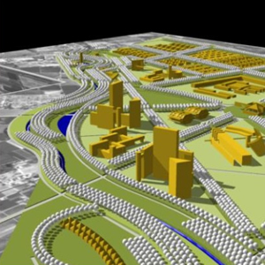

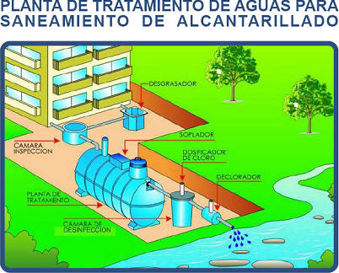

LA LIBERTAD – TRUJILLO
2012

Sede de Oficina: Av. España No 1800 – Cercado Trujillo – Teléf. 604017 anexo 2403
Correo: grvcst@regionlalibertad.gob.pe



“Año de la Integración Nacional y el Reconocimiento de Nuestra Diversidad”

GERENCIA REGIONAL DE VIVIENDA,
CONSTRUCCION Y SANEAMIENTO

INFORMACION PARA AUDIENCIAS PÚBLICAS 2011
RESUMEN EJECUTIVO

INTRODUCCION

La Gerencia Regional de Vivienda, Construcción y Saneamiento es el órgano encargado de aplicar las políticas, planes, programas nacionales y regionales del sector; contribuyendo a mejorar los niveles de calidad de vida de la población regional. Depende jerárquicamente de la Gerencia General Regional, y mantiene relación de coordinación técnica normativa con el Ministerio de Vivienda, Construcción y Saneamiento.
Es Unidad Rindente de la Unidad Ejecutora Sede Central; en tal sentido la información referente a administración de recursos humanos y presupuestales, adquisición de bienes y servicios y de registros contables corresponde ser proporcionada por las áreas competentes de la Sede Central; indicando adicionalmente no tener bajo nuestra responsabilidad proyectos de inversión y/o programas sociales

LOGROS ALCANZADOS – EJERCICIO 2011

FORMULACION DE PLANES, POLITICAS Y PROGRAMAS SECTORIALES

- Formulación del Reglamento del Programa Regional “LOTES DIGNOS PARA EL PUEBLO”
- Diseño de metodología, recolección de información, elaboración de cuadros estadísticos de la situación del sector y elaboración del Diagnóstico de la Vivienda en la Región La Libertad como base para la formulación del Plan Regional de Vivienda.
- Elaboración de del Proyecto de Ordenanza Regional para constituir el Consejo Regional Sectorial de Agua y Saneamiento Integral.
- Actualización de la Data Estadística para la reformulación del Plan Regional de Saneamiento Básico.

PROMOCION DE LA INVERSION EN PROYECTOS DE VIVIENDA Y SANEAMIENTO

- Formulación de la Propuesta Técnica de Anteproyecto de Habilitación Urbana para el Proyecto de Vivienda de Interés Social Sector Nuevo Alto Salaverry – 800 Ha. - Programa Piloto 10.23 Ha. para 519 lotes de terreno para vivienda.
- Gestión para la opinión técnica favorable del Programa «Mi Lote» del MVCS para la factibilidad del financiamiento del Proyecto de Desarrollo Urbano “Ciudad de Mollep” – Chepén (50 Has. – 1,800 viviendas). Enero 2011.
- Ejecución del levantamiento topográfico con apoyo del P.E. Chavimochic de 20 Ha. identificadas por el Programa Nacional Mi Lote del MVCS para financiar la habilitación urbana del Proyecto de Desarrollo Urbano “CIUDAD DE MOLLEP” – Provincia de Chepen - Febrero 2011.
- Asumir la Secretaria Tecnica de la Comisión para la puesta en marcha de la Iniciativa del Banco Mundial: “Creando Mercados de Saneamiento”, cuyo objetivo es contribuir a ampliar la cobertura y mejorar la calidad y sostenibilidad de los servicios de disposición de excretas, creando o fortaleciendo mercados de saneamiento en zonas pobres
- Identificación de tres terrenos disponibles para el desarrollo de programas de vivienda social en los distritos de Laredo, Pacanga y Jequetepeque
- Recolección de Informacion para la elaboración de la Base de Datos de Oferta Inmobiliaria y del Directorio de Empresas Constructoras e inmobiliarias de la Provincia de Trujillo.

ASISTENCIA TECNICA A GOBIERNOS LOCALES

- Suscripción de Convenios Marco de Cooperación Interinstitucional con las Municipalidades Distritales de Simbal, Laredo y La Esperanza, encontrándose en proceso la suscripción de convenios similares con 18 gobiernos locales que tienen por objeto el desarrollo de programas conjuntos, que contribuyan a posibilitar elevar los niveles de inversión pública y privada en programas de vivienda y facilitar el de adquisición de vivienda propia y a servicios básicos de infraestructura urbana y de saneamiento; así como, desarrollar en forma conjunta acciones de mutua asistencia para el fortalecimiento institucional y acciones de desarrollo regional y local.
- Aprobación de los valores arancelarios de los planos prediales de 35 municipalidades distritales de la región, labores de coordinación para la actualización de sus planos catastrales y gestiones y asesoramiento para la incorporación de gobiernos locales al sistema de valorización arancelaria de predios para la generación de recursos propios.

CAPACITACION Y DIFUSION

- Habilitación de la Página Web de la Gerencia Regional de Vivienda, Construcción y Saneamiento,
- “Seminario de Promoción Normatividad y Gestión para Edificaciones Seguras y Saludables”
- Taller Regional “Defensoría del Usuario y la Modernización del Estado”
- Seminario y Exposición “Expo Constructor” - Exhibición de sistemas alternativos en tecnologías de construcción y Seminario de Capacitación y Actualización en el sector construcción -.
- I Conferencia Regional “Gestión Integral y Sostenible en el Sector Construcción y Saneamiento”
- Taller "Fortalecimiento de Capacidades para la Transferencia de Competencias y Funciones a Gobiernos Regionales y Locales"
- Taller “Reducción de Riesgos en Vivienda, Urbanismo y Saneamiento y Promocion del Desarrollo de Ciudades Intermedias”
- “Mesa de Trabajo: Ley 29090 – Ley de Regulación de habilitaciones Urbanas y de Edificaciones y sus Reglamentos”
- Revista Digital Especializada del Sector – Ediciones Setiembre y Noviembre

FORTALECIMIENTO INSTITUCIONAL

- Formulación de la Directiva y el Reglamento del Comité Consultivo y de Coordinación de la GRVCS Enero 2011.
- Solicitud formulada a Gerencia General de modificación del ROF del GRLL asignando como funciones de nuestra Gerencia la Formalización de la Propiedad Rural y Administración y Adjudicación de Terrenos de Propiedad del Estado actualmente delegadas a otras unidades orgánicas, con la finalidad de promover la ejecución de programas de vivienda a sectores más necesitados.
- Transferencia de la función especificada en el inciso “g” del artículo 58º de la Ley Nº 27867, LOGR; “Aprobación de los aranceles de los planos prediales con arreglo a las normas técnicas vigentes sobre la materia”
- Capacitacion por el MVCS a 05 trabajadores de nuestra Gerencia en valorización de planos prediales
- Formulación del PIP «Fortalecimiento de Capacidades para Ejecución de Funciones Transferidas en Materia de Vivienda y Saneamiento del Gobierno Regional La Libertad»
- Elaboración de Propuestas de CAP y MOF, en trámite de aprobación
- Asignación de Personal: 03 Ingenieros Civil, 01 Abogada, 01 Economista, 02 Lic. Administración, 01 Bachiller en Arquitectura y 01 Bachiller en Matemáticas y Estadística.
- Asignación de 04 PC, 01 impresora multifuncional y mobiliario usado (05 escritorios, 03 sillones)
- Asignación por encargo de funciones al personal de la Gerencia de conformidad al ROF

Trujillo, 09 de Enero del 2012

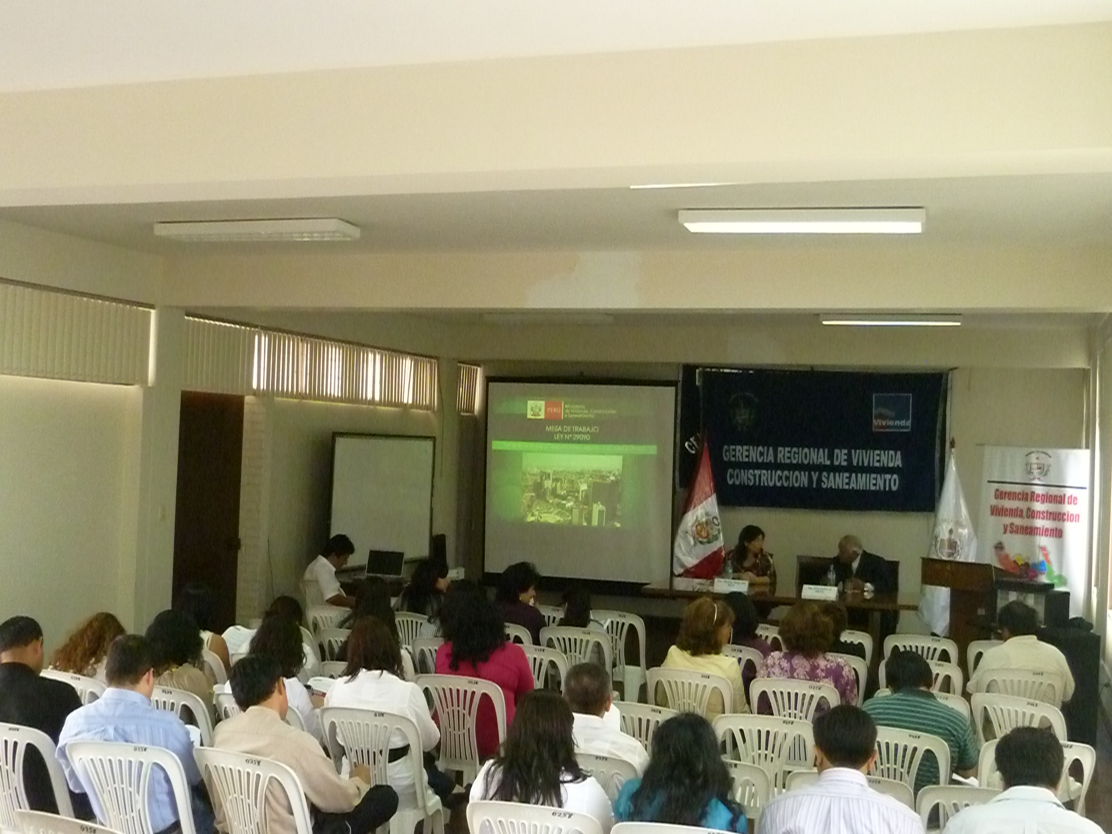
“Mesa de Trabajo: Ley 29090 y Reglamentos: Regulación de Habilitaciones Urbanas y de Edificaciones”

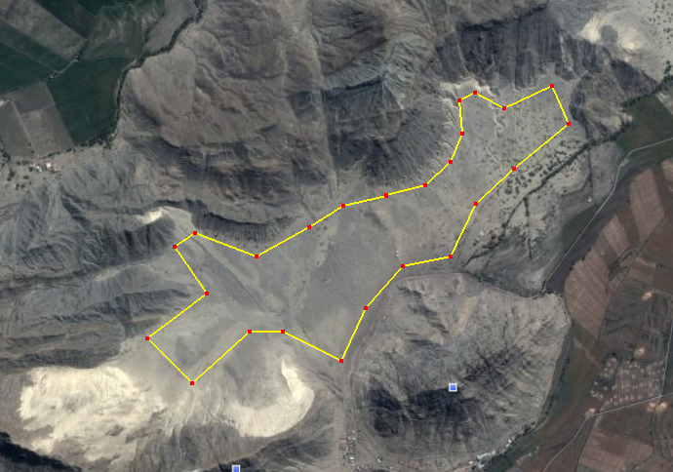

Proyecto de Desarrollo Urbano “Ciudad de Mollep” – Chepén
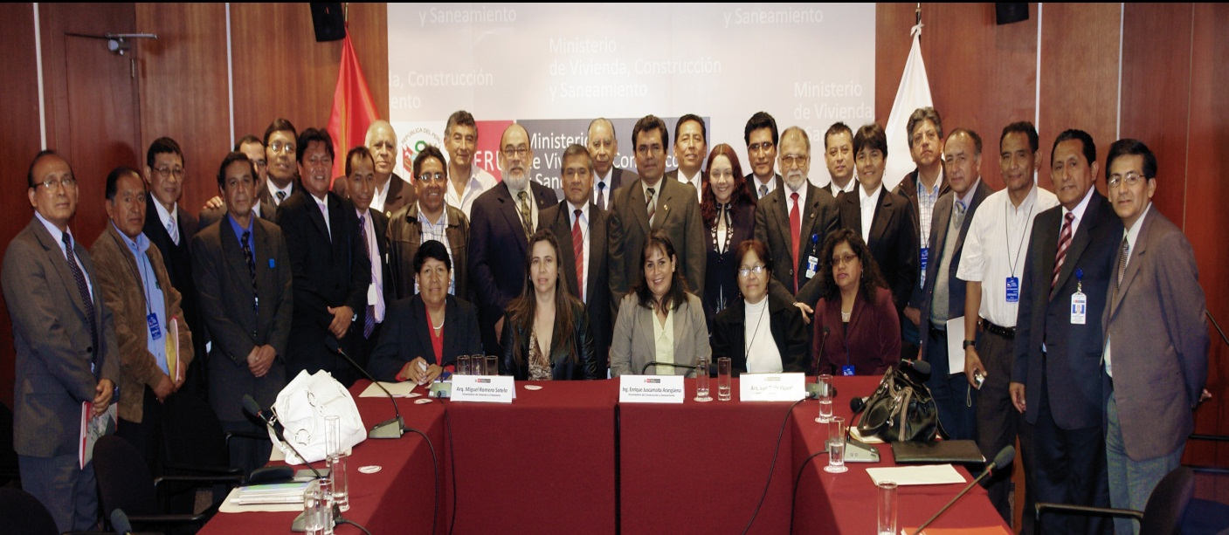
Aprobación de los valores arancelarios de los planos prediales de 35 municipalidades distritales

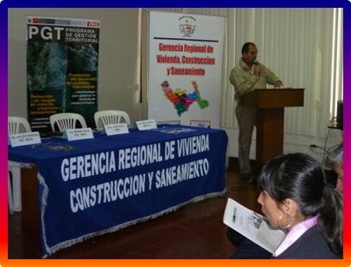
Taller “Reducción de Riesgos en Vivienda, Urbanismo y Saneamiento y Promocion del Desarrollo de Ciudades Intermedias”
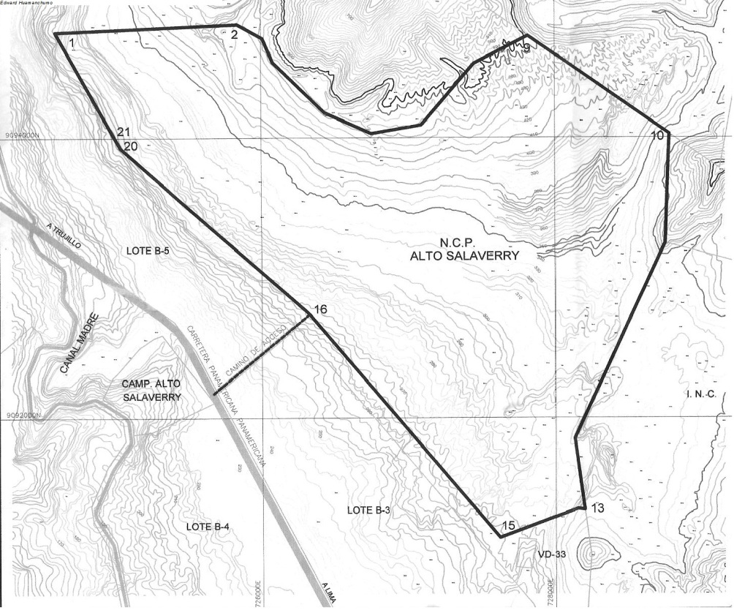

Anteproyecto de Habilitación Urbana para el Proyecto de Vivienda de Interés Social Sector Nuevo Alto Salaverry

